INFORMACJA PRASOWA
Gdańsk, 23 września 2026 r.
Wakacyjne wyhamowanie na rynku pożyczkowym. Sprzedaż spadła o 4,5 proc.
Sierpień przyniósł wyhamowanie na rynku pożyczkowym. W porównaniu z lipcem spadły wartość i liczba udzielonych pożyczek, ich średnia kwota oraz udział nowych klientów. W ujęciu rocznym rynek nadal notuje wzrosty – wynika z raportu ZPF i CRIF.
W sierpniu firmy pożyczkowe udzieliły 452,1 tys. pożyczek o łącznej wartości 2,08 mld zł. W porównaniu z lipcem ich liczba spadła o 1,6 proc., a wartość o 4,5 proc. Rok do roku liczba udzielonych pożyczek wzrosła o 10,2 proc., a ich wartość o 17,6 proc.
Spadła również średnia kwota finansowania. W sierpniu wyniosła 4 610 zł, o 3 proc. mniej niż w lipcu. W porównaniu z sierpniem ubiegłego roku była jednak wyższa o 6,7 proc.
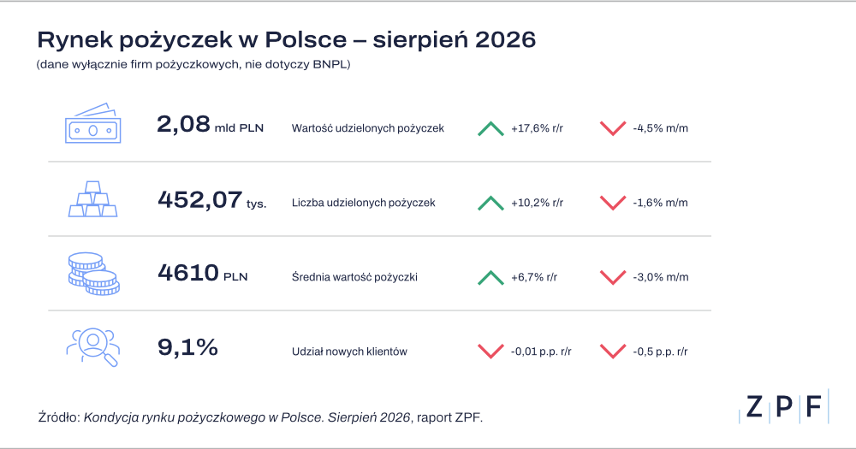
Ponad cztery piąte wniosków z odmową
Nowi klienci stanowili w sierpniu 9,1 proc. pożyczkobiorców, wobec 9,5 proc. w lipcu. Ich udział pozostaje w długoterminowym trendzie spadkowym. Jednocześnie odsetek odrzucanych wniosków wzrósł do 83,5 proc. – najwyższego poziomu w okresie prezentowanym w raporcie.
– Słabszy sierpień nie przesądza jeszcze o zmianie tendencji na rynku. W ujęciu rocznym zarówno liczba, jak i wartość udzielonych pożyczek nadal wyraźnie rosną. Jednocześnie bardzo wysoki odsetek odmów pokazuje, że większa sprzedaż nie oznacza łagodniejszej polityki kredytowej. Istotny jest też obraz spłacalności portfela: od początku 2024 r. wartość przeterminowanych zobowiązań pozostaje w trendzie spadkowym – mówi Jolanta Pytel, Fintech, Business & Product Development, Account Management, CRIF.

W ciągu ostatnich 12 miesięcy finansowania nie otrzymało 502,4 tys. osób, które się o nie ubiegały. Wśród nich 37,9 proc. złożyło jeden wniosek, a 35,8 proc. – od dwóch do dziesięciu. Ponad jedna czwarta podejmowała co najmniej 11 prób uzyskania finansowania.
Niemal połowa klientów korzysta z pożyczek sporadycznie
W okresie od września 2025 r. do sierpnia 2026 r. 45,96 proc. pożyczkobiorców korzystało z finansowania tylko w jednym miesiącu. W dwóch miesiącach po pożyczkę sięgało 13,67 proc. klientów, w trzech – 7,23 proc. Przez wszystkie 12 miesięcy z finansowania korzystało 4,9 proc. klientów.
W sierpniu na jednego pożyczkobiorcę przypadało średnio 1,92 zobowiązania. Ich średnia miesięczna suma wyniosła 8 859 zł, podczas gdy mediana była ponad dwukrotnie niższa – 4 200 zł. Oznacza to, że połowa klientów miała zobowiązania o łącznej wartości nieprzekraczającej 4 200 zł.
– Średnia i mediana opisują tutaj dwie różne rzeczywistości. Wynik na poziomie 8,9 tys. zł jest podnoszony przez klientów z wyższą łączną kwotą zobowiązań, podczas gdy dla połowy pożyczkobiorców nie przekracza ona 4,2 tys. zł. Podobnie jest z częstotliwością korzystania z finansowania. Dla dużej części klientów pożyczka ma charakter okazjonalny, a korzystanie z niej miesiąc po miesiącu dotyczy niewielkiej grupy. Ocena zachowań klientów wyłącznie przez pryzmat średnich może więc prowadzić do błędnych wniosków o rynku – wskazuje Jolanta Pytel.
Ponad trzy czwarte wartości sprzedaży przypada na pożyczki powyżej 4 tys. zł
Największą grupę stanowiły w sierpniu pożyczki od 4 do 10 tys. zł – odpowiadały za 31,8 proc. liczby udzielonych pożyczek i 47,6 proc. wartości sprzedaży. Finansowanie powyżej 10 tys. zł stanowiło tylko 6,8 proc. liczby pożyczek, ale odpowiadało za 28,7 proc. ich wartości. Łącznie na pożyczki przekraczające 4 tys. zł przypadło 76,3 proc. wartości sierpniowej sprzedaży.
ZPF oraz CRIF co miesiąc publikują dane dotyczące rynku pożyczek pozabankowych w Polsce. Najnowszy raport obejmuje wyniki za sierpień 2026 r. i dostępny jest na stronie: https://zpf.pl/kondycja-sektora-pozyczkowego-w-polsce/

***

Związek Przedsiębiorstw Finansowych w Polsce (wcześniej Konferencja Przedsiębiorstw Finansowych w Polsce) powstał 27 października 1999 roku i obecnie skupia ponad 110 przedsiębiorstw z wielu sektorów polskiego rynku finansowego, w tym bankowości, zarządzania wierzytelnościami, pośredników finansowych, instytucji pożyczkowych, zarządzających informacją gospodarczą, odwróconej hipoteki w modelu sprzedażowym, fintech. Jest największą multisektorową organizacją podmiotów rynku finansowego w Polsce.

Od ponad 25 lat ZPF działa na rzecz rozwoju rynku finansowego w Polsce i podnoszenia standardów etycznych w branży, występuje aktywnie jako partner społeczny w procesach legislacyjnych, a także reprezentuje polskie instytucje finansowe w UE. ZPF to członek dwóch organizacji samorządowych na szczeblu europejskim: EUROFINAS (European Federation of Finance House Associations), zrzeszającej instytucje związane z rynkiem kredytu konsumenckiego w Europie oraz FENCA (Federation of European National Collection Associations), która reprezentuje interesy sektora zarządzania wierzytelnościami w Europie.

ZPF ma w swoim dorobku badawczym kilkaset raportów branżowych. Jest też organizatorem kongresów, webinarów i innych inicjatyw dla branży finansowej.


http://www.linkedin.com/company/zpf



